Лист 3
«Поверхности и тела», «Изометрическая проекция геометрических тел».

Содержание листа: Выполнить комплексный чертёж в трёх проекциях одной из фигур взятых по своему варианту: призмы, пирамиды, цилиндра или конуса, с нанесением точек на поверхностях. Выполнить аксонометрическую проекцию этого геометрического тела можно в ручной и машинной графики.

Методические указания: Приступая к выполнению необходимо изучить темы по учебному плану – «Аксонометрические проекции» и «Поверхности и тела». Необходимо знать способ образования комплексного чертежа в прямоугольных проекциях. Решение задач по проекционному черчению складывается из двух частей: решение в пространстве, когда мысленно проводят линии, плоскости или другие поверхности, изображая при этом ход и результат решения её в проекциях. Приступить к решению задачи на плоскости можно только тогда, когда задача мысленно решена в пространстве. Изучать прямоугольное проецирование нужно с проецирования точек, т. к. является основным геометрическим элементом линии и поверхности. Нужно ясно и чётко представлять себе все элементы системы плоскостей проекций, все возможные положения точки относительно указанной системы (в пространстве и на плоскости). Затем нужно перейти к проекциям отрезков прямых, к проецированию плоских фигур и геометрических тел. Любую деталь. Какой бы сложной она не была, можно мысленно расчленить на простые геометрические тела. Для этого необходимо иметь представления как выглядят проекции многогранников и тел вращения на комплексных чертежах. Полезно в качестве вспомогательных к комплексному чертежу применять аксонометрическую проекцию. Это делают в тех случаях. Когда нужно дать наглядное изображение предмета.

Порядок выполнения чертежа:

1. Чтобы приступить к проецированию геометрического тела на три плоскости проекций, необходимо повторить, как строить проекции точек, отрезков прямых и плоских фигур, т.е. элементов, которые образуют геометрические тела.
2. Проецирование обязательно надо начать с компоновки габаритных прямоугольников, и наведения осей координат.
3. По размерам перечертить две заданных проекции геометрического тела: сначала горизонтальную, потом фронтальную, внимательно построить вырез с помощью линий связи. Все построения вести в тонких линиях.
4. Далее построить с помощью линий проекционной связи третью проекцию (профильную) геометрического тела с вырезом.
5. Затем, сначала на горизонтальной проекции отметить точками и цифрами все вершины, потом при помощи проекционной связи перенести их на остальные виды геометрического тела.

6. Выполнить аксонометрическую проекцию геометрического тела с вырезом.
7. Проверьте правильность выполнения построения чертежа, заполните основную надпись и обведите чертёж мягким карандашом.

Варианты заданий для листа № 1-2

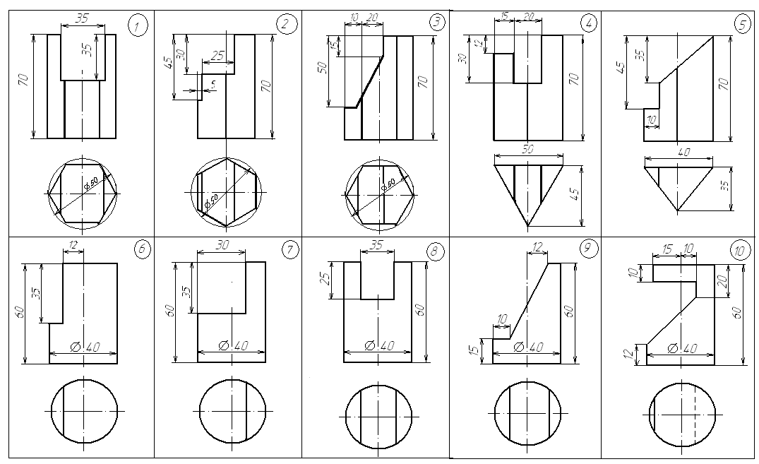

Образец выполнения листа № 1-2
